**DIKTAT MATA KULIAH**

**PROSES MANUFAKTUR - I**



Disusun Oleh:

Rudi Kurniawan Arief, ST. MT.

**Program Studi Teknik Mesin**

**Fakultas Teknik**

**Universitas Muhammadiyah Sumatera Barat**

**2017**

**Lembar Pengesahan Diktat Kuliah**

|  |  |
| --- | --- |
| Judul | : Bahan Ajar Mata Kuliah Proses Manufaktur-I |
| Program Studi | : Teknik Mesin |
| Disusun Oleh | : Rudi Kurniawan Arief, ST. MT. |
| NIDN | : 1023068103 |
| Jabatan | : Dosen Teknik Mesin |



Penyusun

:

Rudi Kurniawan Arief, ST. MT

.

NIP:

15011002

Disahkan Oleh:

Bukittinggi, 15 Agustus 2017



Dekan Fakultas Teknik UMSB

Masril, ST., MT.

NIP: 1200744

**Daftar Isi**

BAB I 5

PENGENALAN PROSES MANUFAKTUR 5

1.1 Definisi 5

1.2 Pembagian Proses Manufaktur 5

1.3 Klasifikasi dalam Proses Manufaktur 6

BAB II 8

PROSES GURDI *(DRILLING)* 8

2.1 Karakteristik Proses Gurdi 8

2.2 Struktur Mesin 9

2.3 Jenis-jenis Mesin Gurdi 10

2.4 Struktur Pisau Potong 12

2.5 Rumus Perhitungan pada Proses Gurdi 13

BAB III 17

PROSES BUBUT 17

3.1 Jenis Proses Bubut 17

3.2 Struktur Mesin Bubut 18

3. 3 Pahat Potong 19

3.4 Perhitungan pada Mesin Bubut 19

BAB IV 21

PROSES FRAIS / *MILLING* 21

1.1 Jenis Proses Frais 21

4.2 Parameter Pada Proses Frais 22

4.3 Jenis Mesin Frais / Milling 25

BAB V 28

PROSES SEKRAP 28

5.1 Pendahuluan 28

5.2 Kecepatan dan Waktu Kerja 29

BAB VI 31

PROSES GERINDA 31

BAB VII 36

PROSES CNC 36

7.1 Definisi Proses CNC 36

7.2 Prinsip kerja NC/CNC 37

7.3 Jenis mesin CNC 37

BAB VIII 40

PROSES MOULDING (CETAKAN PLASTIK) 40

8.1 Klasifikasi Proses Moulding 40

8.2 Injection Moulding 40

8.2.1 Proses kerja 40

8.2.2 Komponen cetakan injection mould 41

8.3 Blow Moulding 43

8.3.1 Definisi 43

8.3.2 Proses kerja 44

8.3 Vakum Forming 46

BAB IX 48

PROSES METAL STAMPING 48

9.1 Definisi 48

9.2 Klasifikasi 48

9.2.1 Proses cutting 48

9.2.2 Proses Bending 50

9.2.3 Proses Drawing 52

9.3 Mesin Press 54

Daftar Pustaka 56

# BAB I

# PENGENALAN PROSES MANUFAKTUR

### 1.1 Definisi

Proses manufaktur adalah serangkaian aktivitas yang terorganisir dan terencana dengan tujuan menghasilkan produk atau barang dengan kualitas yang diinginkan dalam jumlah yang memadai dan dengan efisiensi biaya yang optimal. Proses manufaktur melibatkan penggunaan berbagai teknologi, mesin, peralatan, bahan baku, dan tenaga kerja untuk mengubah bahan mentah menjadi produk jadi melalui serangkaian tahapan seperti perancangan, pengolahan, pengerjaan, perakitan, dan pengujian.

Proses manufaktur dapat diterapkan pada berbagai jenis produk, mulai dari barang konsumen seperti pakaian, sepatu, dan alat rumah tangga, hingga produk industri seperti mobil, pesawat, dan peralatan kelistrikan. Tujuan dari proses manufaktur adalah untuk menghasilkan produk dengan kualitas yang baik, biaya yang efektif, dan waktu yang tepat sesuai dengan kebutuhan konsumen.

### 1.2 Pembagian Proses Manufaktur

Proses manufaktur dapat dibagi menjadi beberapa jenis berdasarkan cara pembuatan atau teknik yang digunakan. Beberapa jenis proses manufaktur yang umum digunakan antara lain:

1. Proses pembentukan atau forming process: Proses ini melibatkan pembentukan material mentah menjadi bentuk yang diinginkan. Contohnya adalah proses pengecoran logam, pembentukan plat logam, atau proses pembentukan plastic molding.
2. Proses pemotongan atau cutting process: Proses ini melibatkan pemotongan material mentah menjadi bentuk yang diinginkan. Contohnya adalah proses pemotongan logam dengan laser atau pemotongan kain dengan pisau atau gunting.
3. Proses penyambungan atau joining process: Proses ini melibatkan penyambungan dua atau lebih bahan mentah untuk membentuk produk jadi. Contohnya adalah proses las, proses pengelasan, atau proses perekatan dengan lem.
4. Proses penyelesaian atau finishing process: Proses ini melibatkan penyelesaian produk jadi agar memiliki kualitas dan estetika yang diinginkan. Contohnya adalah proses cat, pengamplasan, dan perbaikan produk.
5. Proses pembentukan ulang atau reshaping process: Proses ini melibatkan pembentukan ulang produk yang sudah jadi untuk memperbaiki kualitas atau merubah bentuk. Contohnya adalah proses perataan permukaan produk, penggilingan, atau pengeboran ulang.
6. Proses material removal atau subtractive process: Proses ini melibatkan penghilangan material dari produk untuk membentuk produk jadi. Contohnya adalah proses penggilingan logam atau proses pengeboran.
7. Proses pembuatan ulang atau remanufacturing process: Proses ini melibatkan pengambilan produk yang sudah tidak terpakai, memperbaikinya, dan mengembalikannya ke pasar. Contohnya adalah proses daur ulang mobil atau elektronik.

Setiap jenis proses manufaktur memiliki karakteristik yang berbeda dan digunakan tergantung pada jenis produk yang akan dihasilkan.

### 1.3 Klasifikasi dalam Proses Manufaktur

Proses manufaktur dapat diklasifikasikan berdasarkan beberapa kriteria, di antaranya:

1. Berdasarkan jenis bahan mentah yang digunakan;
   * Proses manufaktur logam: mengolah bahan mentah berupa logam seperti besi, baja, aluminium, tembaga, dll.
   * Proses manufaktur plastik: mengolah bahan mentah berupa polimer plastik seperti PVC, polietilen, polipropilen, dll.
   * Proses manufaktur kayu: mengolah bahan mentah berupa kayu dan produk turunannya seperti papan MDF dan chipboard.
2. Berdasarkan volume produksi:
   * Proses manufaktur produksi massal: menghasilkan produk dalam jumlah yang besar dan dijalankan secara terus-menerus.
   * Proses manufaktur produksi batch: menghasilkan produk dalam jumlah yang terbatas dan dijalankan secara bertahap dalam beberapa batch.
3. Berdasarkan tingkat keotomatisan:
   * + Proses manufaktur manual: dilakukan secara manual atau menggunakan alat sederhana, dan lebih cocok untuk produksi dalam jumlah kecil.
     + Proses manufaktur otomatis: menggunakan mesin atau robot untuk melakukan proses produksi, dan lebih cocok untuk produksi dalam jumlah besar.
4. Berdasarkan kompleksitas produk:
   * + Proses manufaktur produk sederhana: menghasilkan produk dengan tingkat kompleksitas yang rendah, seperti produk plastik rumah tangga atau produk logam sederhana.
     + Proses manufaktur produk kompleks: menghasilkan produk dengan tingkat kompleksitas yang tinggi, seperti mobil, pesawat, atau produk kelistrikan.
5. Berdasarkan lingkup produksi:
   * + Proses manufaktur internal: dilakukan di dalam perusahaan dan semua tahapan produksi dilakukan oleh perusahaan sendiri.
     + Proses manufaktur outsourcing: perusahaan mempercayakan sebagian atau seluruh proses produksi ke pihak ketiga atau kontraktor.

# BAB II

# PROSES GURDI *(DRILLING)*

### 2.1 Karakteristik Proses Gurdi

Gurdi atau *drilling* merupakan proses pemesinan yang paling sederhana diantara proses pemesinan yang lainnya, namun 75% dari proses pemotongan material menggunakan proses ini. Walau kurang tepat, biasanya secara umumproses ini sering disebut dengan proses bor, namun sejatinya proses bor tersebut hanyalah salah satu dari beberapa jenis proses gurdi. Proses gurdi dimaksudkan ini adalah sebagai proses pembuatan lubang bulat dengan menggunakan mata bor (*twist drill*) sedangkan proses bor (*boring*) merupakan proses untuk meluaskan/memperbesar lubang yang sudah ada. Proses bor ini bisa dilakukan dengan alat potong berupa batang bor (*boring bar*) yang tidak hanya dapat dilakukan pada mesin gurdi atau *drilling*, namun juga bisa diproses dengan mesin bubut, mesin frais, atau mesin bor.

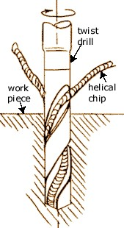

**Gambar 2.1.** Proses Gurdi/ *Drilling*

Proses gurdi adalah proses pembuatan lubang dengan menggunakan pisau potong yang berbentuk silinder dengan alur berupa helix. Hasil pemotongan (chip/beram) yang dihasilakn akan keluar melalui alur yang ada pada mata bor seperti gambar di atas (Gambar 2.1). Proses bor yang menancap langsung ke dalam material dapat menyebabkan mata bor menjadi panas lalu terjadi slip, untuk mencegah hal ini maka dibutuhkan cairan pendingin (coolant) yang dialirkan ke permuakaan benda kerja yang sedang di proses.

Karakteristik khusus dari proses gurdi dibandingkan dengan proses pemotongan metal lainnya adalah :

1. Hasil potong akan keluar melalui lubang yang dihasilkan melalui proses pengeboran itu sendiri.
2. *Chip* yang besar dan panjang dapat mengakibatkan kesulitan pengeluarannya.
3. Bisa digunakan untuk proses pembuatan lubang yang dalam.
4. Untuk benda kerja besar dan lubang yang dalam, dibutuhkan cairan pendingin untuk dialirkan ke ujung mata bor.
5. Proses drilling ini bisa dilakukan oleh operator yang belum berpengalaman

### 2.2 Struktur Mesin

Pada umumnya mesin gurdi memiliki 2 bagian penting yaitu bagian kepala dan bagian meja (Gambar 2.3). Pada bagian kepala terpasang arbor untuk mencekam pisau potong yang kemudian diputar oleh motor spindle. Bagian meja bisa di atur ketinggian dan posisi ke bagian kiri-kanannya. Benda kerja dipasang (diklem) pada meja dengan bantuan catok atau ragum (vise) atau alat bantu lainnya. Dalam proses pemotongan, pisau potong bergerak berputar dan untuk proses pemakanan bagian kepala ditekan vertikal kebawah menuju meja. Beberapa proses kerja yang dapat dilakukan pada besin gurdi antara lain adalah (Gambar 2.2):

1. Driling: Pembuatan lubang tembut/ tidak tembus
2. Tapping; Pembuatan ulir
3. Reaming; Penghalusan lubang (biasanya untuk kehalusan H7)
4. Boring; Pembesaran lubang
5. Counter-boring; Lobang bertingkat
6. Countersinking; Pembuatan chamfer

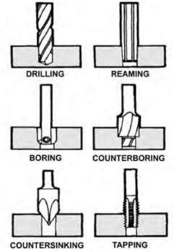

**Gambar 2.2**. Macam-macam proses pada mesin gurdi.

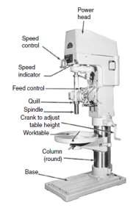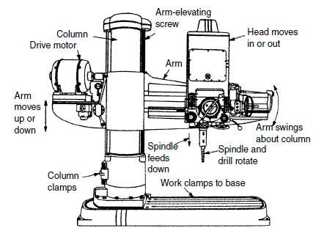

**Gambar 2.3**. Strukur umum mesin gurdi

### 2.3 Jenis-jenis Mesin Gurdi

Beberapa jenis mesin gurdi yang sering digunakan di dunia industri antara lain adalah:

1. *Press Drill* : Mesin *drill* portable yang sederhana dimana benda kerja cukup dicekam menggunakan klem-C.

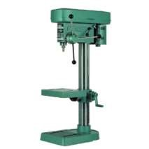

**Gambar 2.4**. *Press Drill*

1. *Drill Mill* : *Drill mill* merupakan alat drill portable yang ringkas dan bisa diposisikan di atas meja namun sudah memiliki kemampuan yang lebih kompleks dan sudah bisa melakukan proses milling sederhana seperti untuk pembuatan slot, ulir dan lainnya.

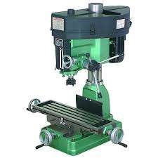

**Gambar 2.5**. *Drill Mill*

1. *Boring* : Merupakan alat yang digunakan untuk membuat lubang yang berukuran sangat besar yang sudah tidak bisa lagi menggunakan mata bor.

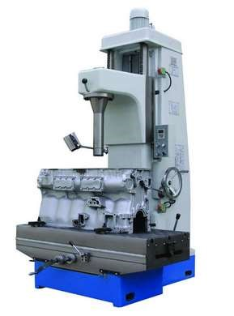

**Gambar 2.6**. Mesin *Boring*

1. *Horizontal drilling machine* : Proses pembuatan lubang dengan menggunakan 2 mata bor yang berada di bagian kiri dan kanan mesin, benda kerja dicekam di bagian tengah mesin.

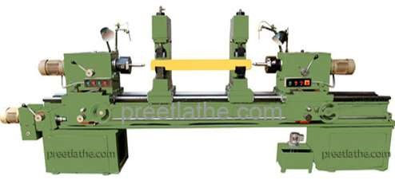

**Gambar 2.6.** Mesin bor horizontal

### 2.4 Struktur Pisau Potong

Proses gurdi secara umum menggunakan mata bor sebagai alat potongnya.Mata bor mempunyai 2 bentuk tangkai untuk pencekaman, pertama tirus untuk pencekaman dengan arbor dan lurus untuk pencekaman menggunakan collet atau chuck. Mata memiliki berbagai jenis, bentuk dan ukuran yang berbeda-beda tergantung kepada jenis proses dan material benda kerja nya.

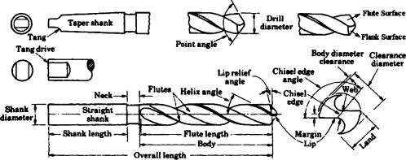

**Gambar 2.7**  Struktur mata bor

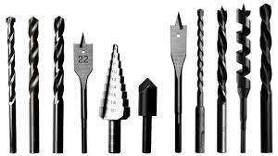

**Gambar 2.8**  Jenis-jenis mata bor

### 2.5 Rumus Perhitungan pada Proses Gurdi

Berikut ini adalah beberapa formula yang sering digunakan untuk penyetingan proses gurdi;

1. Perhitungan waktu potong/ proses

Waktu Proses (th) = 𝐿

𝑖

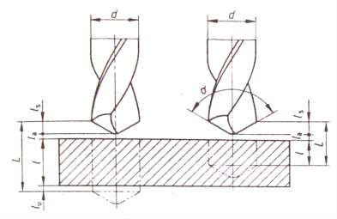

|  |  |  |  |  |
| --- | --- | --- | --- | --- |
|  | **Gambar 2.9** Panjang langkah proses *drill* | | |  |
| th | = Waktu proses |  | L | = Langkah proses |
| d | = Diameter mata bor |  | f | = Feed (pemakanan) |
| l | = kedalaman lubang |  | i | = Jumlah lubang |
| la | = jarak awalan |  | Vc | = Kecepatan potong |
| lu | = jarak akhiran |  | n | = Jumlah putaran (rpm) |
| ls | = tinggi drill tip |  | α | = Sudut drill tip |

Langkah proses (L) :

* 1. Lubang tembus : L = l + ls + la + lu
  2. Lubang tk tembus : L = l + ls + la

Menentukan Tinggi drill tip (ls) :

|  |  |  |  |  |
| --- | --- | --- | --- | --- |
| Sudut dril tip (α) | 80° | 118° | 130° | 140° |
| Tinggi drill tip (ls) | 0,6 x d | 0,3 x d | 0,23 x d | 0,18 x d |

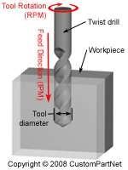

**Gambar 2.4.** Elemen proses gurdi

1. Perhitungan kecepatan potong :

Kecepatan potong (Vc) adalah kemampuan alat potong menyayat bahan dengan aman menghasilkan tatal dalam satuan panjang/waktu (meter/menit atau *feet*/ menit).

**Tabel 2.1.** Rekomendasi penyetingan kecepatan (speed) dan pemakanan (feed).

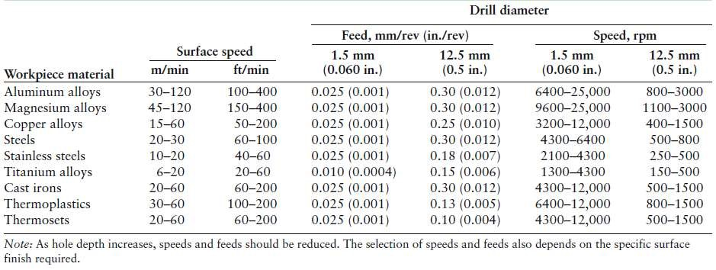

**Tabel 2.2.** Tabel acuan penentuan kecepatan potong dalam satuan metrik (meter / menit)

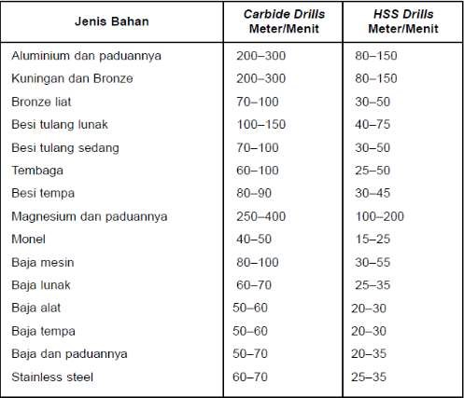

**Tabel 2.3.** Tabel acuan penentuan pemakanan (feed) untuk berberapa jenis material:

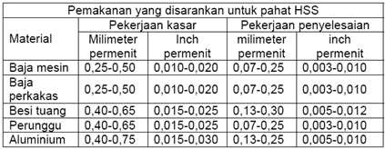

# BAB III

# PROSES BUBUT

### 3.1 Jenis Proses Bubut

Bubut merupakan sebuah mesin yang digunakan untuk membentuk material menjadi suatu bentuk tertentu dengan mencekam benda kerja pada mesin yang berputar dan pisau potong bergerak maju mendekati benda kerja yang memungkinkan terjadinya proses pemotongan.

Proses bubut pada awalnya dimanfaatkan hanya untuk memotong produk silinder namun kemudian dikembangkan untuk proses yang lebih kompleks seperti pembuatan lubang, ulir, tirus, crankshaft, knurling dan lainnya (Gambar 3.1).

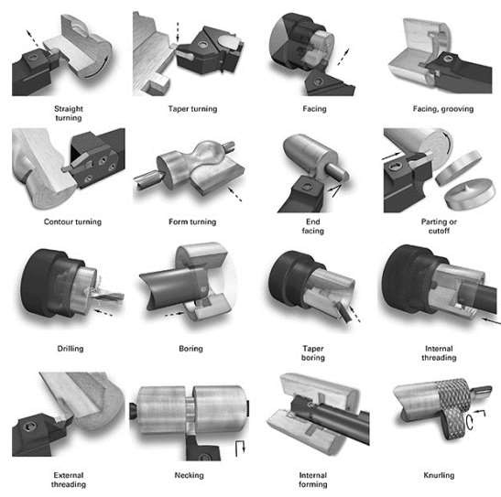

**Gambar 3.1.** Macam-macam proses pada mesin bubut

### 3.2 Struktur Mesin Bubut

Mesin bubut terdiri atas berbagai komponen (Gambar 3.2) yang terdiri dari beberapa system utama seperti bagian kepala pemegang benda kerja, system penggerak, sistem pemegang benda kerja, dll.Tool post merupakan sistem untuk memegang pahat potong yang mana tool post ini dapat diatur arah dan ketinggiannya menurut kebutuhan pemotongan (Gambar 3.3).

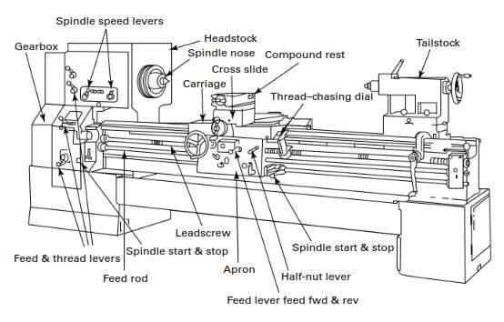

**Gambar 3.1.** Komponen mesin bubut

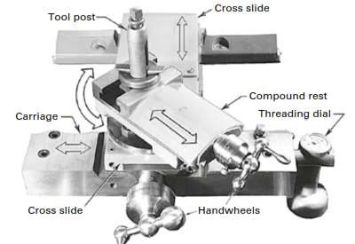

**Gambar 3.3.** *Tool Post* (Pemegang pahat)

## 3. 3 Pahat Potong

Terdapat 3 bentuk dasar pisau potong yang sering digunakan pada proses bubut yaitu :

1. Side Tool yang digunakan untuk pemotongan permukaan dan perataan sisi benda kerja.
2. Cutting off tool, digunakan untuk memotong benda kerja dari material mentahnya.
3. Boring bar merupakan pisau pototng untuk membuat lobang pada benda kerja.

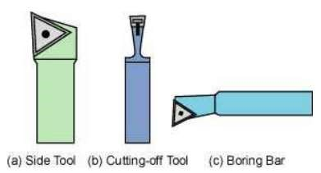

**Gambar 3.4.** Bentuk dasar pisau potong/ pahat bubut

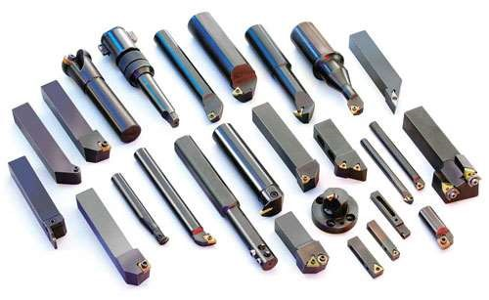

**Gambar 3.5.** Macam-macam pahat bubut.

Pada Mesin bubut benda kerja dicekap pada Chuck dan berputar di tempatnya sedangkan pisau potong bergrak sepanjang sumbu x dan y untuk melakukan proses pemotongan pada pemakanan.

### 3.4 Perhitungan pada Mesin Bubut

Berikut forulasi perhitungan kecepatan potong dan waktu proses pada permesinan bubut.

Vc = π .D1.n

1000

Th = π.D1.L.i Th = L.i

1000.vc.f n.f

Vc = Kecepatan potong

N = rpm

D1 = Diameter material mentah L = Panjang material yang akan di bubut i = Jumlah sisi pisau potong f = Feed per putaran

Th = Waktu potong (lamanya proses)

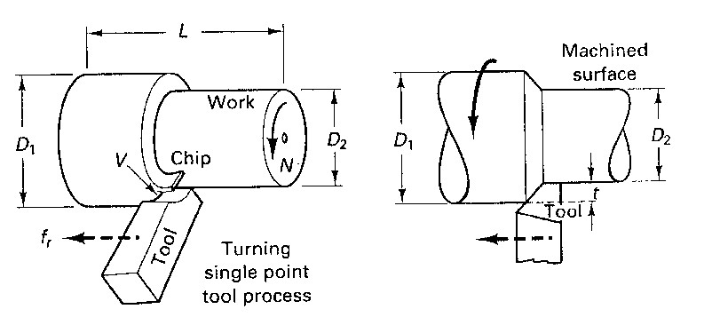

**Gambar 3.5.** Notasi rumus pada proses bubut

# BAB IV

# PROSES FRAIS / *MILLING*

### 1.1 Jenis Proses Frais

Proses permesinan frais (milling) adalah proses pemotongan benda kerja dengan menggunakan alat potong dengan mata potong jamak yang berputar. Proses pemotongan dengan gigi potong yang banyak yang mengitari pisau ini bisa menghasilkan proses pemesinan lebih cepat. Permukaan yang disayat bisa berbentuk datar, menyudut, atau melengkung. Permukaan benda kerja bisa juga berbentuk kombinasi dari beberapa bentuk.

Proses frais dapat diklasifikasikan dalam tiga jenis berdasarkan jenis pisau, arah penyayatan, dan posisi relatif pisau terhadap benda kerja:

1. Frais Periperal (Slab Milling); Proses frais ini disebut juga slab milling, permukaan yang difrais dihasilkan oleh gigi pisau yang terletak pada permukaan luar badan alat potongnya. Sumbudari putaran pisau biasanya pada bidang yang sejajar dengan permukaan bendakerja yang disayat.
2. Frais Muka (Face Milling); Pada frais muka, pisau dipasang pada spindel yang memiliki sumbu putar tegak lurus terhadap permukaan benda kerja. Permukaan hasil proses frais dihasilkan dari hasil penyayatan oleh ujung dan selubung pisau.
3. Frais Jari (End Milling); Pisau pada proses frais jari biasanya berputar pada sumbu yang tegak lurus permukaan benda kerja. Pisau dapat digerakkan menyudut untuk menghasilkan permukaan menyudut. Gigi potong pada pisau terletak pada selubung pisau dan ujung badan pisau.

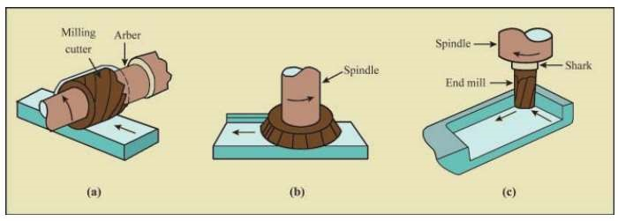

**Gambar 4.1.** (a) Frais peripheral, (b) Frais Muka, (c) Frais jari

Proses pemesinan dengan mesin frais merupakan proses penyayatan benda kerja yang sangat efektif, karena pisau frais memiliki sisi potong jamak. Apabila dibandingkan dengan pisau bubut, maka pisau frais bagaikan gabungan beberapa buah pisau bubut yang bekerja secara bersamaan. Pisau frais dapat melakukan penyayatan berbagai bentuk benda kerja, sesuai dengan betuk dari pisau yang digunakan. Proses meratakan bidang, membuat alur lebar sampai dengan membentuk alur tipis mampu dilakukan oleh pisau frais.

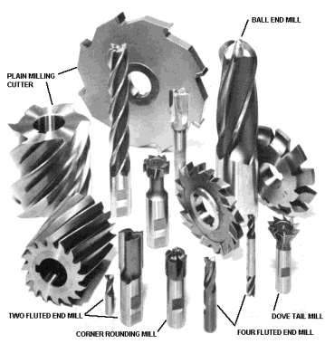

**Gambar** **4.2.** Macam-macam pisau potong *(cutter)* untuk proses frais.

### 4.2 Parameter Pada Proses Frais

Parameter yang dapat langsung diatur oleh operator mesin ketika sedang mengoperasikan mesin frais adalah putaran spindel (n), gerak makan (f ), dan kedalaman potong (a). Putaran spindel bisa langsung diatur dengan cara mengubah posisi handle pengatur putaran mesin. Gerak makan bisa diatur dengan cara mengatur handle gerak makan sesuai dengan tabel f yang ada di mesin. Gerak makan ini pada proses frais ada dua macam yaitu gerak makan pergigi (mm/gigi), dan gerak makan per putaran (mm/putaran). Kedalaman potong diaturdengan cara menaikkan benda kerja, atau dengan cara menurunkan pisau. Putaran spindel (n) ditentukan berdasarkan kecepatan potong. Kecepatan potong ditentukan oleh kombinasi material pisau dan material benda kerja.

Kecepatan potong adalah jarak yang ditempuh oleh satu titik (dalam satuan meter) pada selubung pisau dalam waktu satu menit. Rumus kecepatan potong identik dengan rumus kecepatan potong pada mesin bubut. Pada proses frais besarnya diameter yang digunakan adalah diameter pisau. Rumus kecepatan potong:

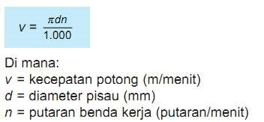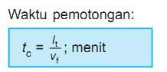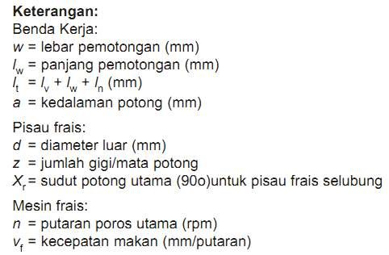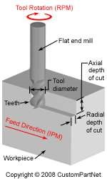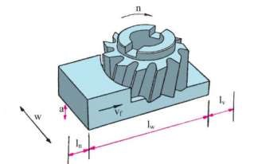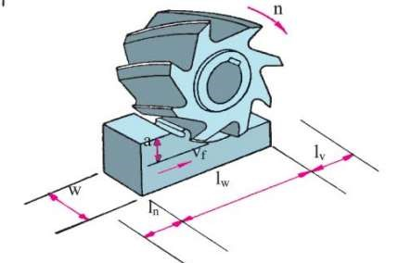

**Gambar 4.3.** Parameter Pemotongan Frais

Kedalaman pemotongan /depth of cut (a)

Untuk kepresisian kedalaman pemotongan yang dianjuran untuk proses kasar (roughing) adalah berkisar antara 0,75-1mm atau ;

Jika lebar benda kerja lebih dari 50% diameter cutter maka kedalaman pemakanan maksimal adalah 25% dari ukuran diameter cutter

Jika lebar benda kerja kurang dari 50% diameter cutter maka kedalaman pemakanan maksimal adalah 20% dari ukuran diameter cutter

Untuk kedalaman pemotongan yang dianjuran untuk proses dan pemotongan halus (finishing) adalah 0,1mm

**Tabel 4.2.** Tabel tabel pemakanan *(feed)* untuk berberapa jenis material.



Tabel 2.2 berikut ini menjadi acuan penentuan kecepatan potong dalam satuan metrik (meter / menit).

**Tabel 4.1.** Tabel acuan penentuan kecepatan potong dalam satuan metrik (meter / menit)



### 4.3 Jenis Mesin Frais / Milling

1. Mesin milling Horizontal : Pada mesin ini pisau potong terpasang pada shaft yang sejajar dengan bed.

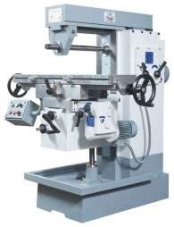

**Gambar 4.4.** Mesin Frais Horizontal

1. Mesin milling vertical : Pisau potong pada mesin ini berada pada posisi vertical seperti pada mesin bor.

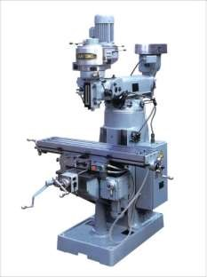

**Gambar 4.5.** Mesin Frais Vertikal

1. NC milling : Serupa dengan vertical mill namun sudah ditambahkan esesoris eleoktonik berupa sistem Numeric Control yang memungkinkan mesin untuk di program sehingga bisa bekerja sendiri.

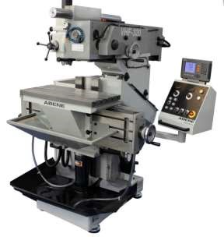

**Gambar 4.6.** Mesin NC *Mills*/ Frais

Latihan :

Berapa lama proses yang dibutuhkan untuk memproses sebuah blok besi S45C dari ukuran lebar 50mm x panjang 100mm dengan tebal 32mm menjadi ukuran lebar 50mm x panjang 94mm tebal 28mm. Pemotongan menggunakan pisau frais jari (end mill cutter) dari bahan HSS.

Pisau ini mempunyai diameter 15mm dengan 4 mata potong.

# BAB V

# PROSES SEKRAP

### 5.1 Pendahuluan

Mesin sekrap/*planner* adalah suatu mesin perkakas dengan gerakan utama lurus bolakbalik secara vertical maupun horizontal. Disebut pula mesin ketam atau serut. Mesin ini digunakan untuk mengerjakan bidang-bidang yang rata, cembung, cekung,beralur, dan lainlain pada posisi mendatar, tegak, ataupun miring. Biasanya digunakan untuk proses perataan awal yang tidak membutuhkan kepresisian yang tinggi dan permukaan yang halus.

Dalam proses penyayatan menggunakan *mesin skrap*, ada beberapa faktor yang ikut berperan, yakni : derajat kehalusan, kapasitas mesin, kepadatan bahan yang dikerjakan, kekerasan bahan yang dibentuk. Jika semua faktor tersebut terpenuhi dengan baik, maka mesin sekrap akan bekerja secara optimal dalam memahat.

Mesin ini dapat dipakai untuk mengerjakan benda kerja sampai dengan sepanjang 550 mm. Berpegangan pada prinsip gerakan utama mendatar, mesin ini juga disebut Mesin Slotting Horizontal. Untuk menjalankannnya diperlukan gerakan utama, *feed* (langkah pemakanan) dan penyetelan (dalamnya pemakanan).

1. Gerakan utama atau gerakan pemotongan

Gerakan ini ditunjukkan oleh pahat. Ada perbedaan langkah kerja dan langkah bukan kerja. Selama langkah kerja (gerak maju) chip akan terpotong dan selama langkah tidak kerja (gerak mundur) pahat bergerak mundur tanpa memotong banda kerja. Kedua langkah ini dibentuk oleh gerak lingkaran.

1. Gerakan feed (langkah pemakanan)

Gerakan ini akan menghasilkan chip. Untuk menskrap datar benda kerja yang terpasang pada ragum akan bergerak berlawanan dengan pahat.

Penyetelan pada mesin sekrap terdiri atas :

1. Penyetelan (dalamnya pemakanan)

Penyetelan ini akan menghasilkan kedalaman potong. Menyekrap mendatar dapat dilakukan dengan gerakan pahat kebawah sedangkan untuk tegak dengan gerakan benda kerja ke samping.

1. Penyetelan panjang langkah

Panjang langkah meliputi panjang benda kerja (l), panjang langkah awal (la) dan panjang langkah akhir (lu). Untuk menghindari waktu yang tak berguna (la dan lu) benda kerja tidak boleh terlalu panjang. Sesuai pedoman la = ± 20 mm dan lu = ± 10 mm.

### 5.2 Kecepatan dan Waktu Kerja

T = tc + tt

L L

Vc = Vr =

1000 . tc 1000 . tr



Th =



L L

b . i

Vc Vr 1000 . f

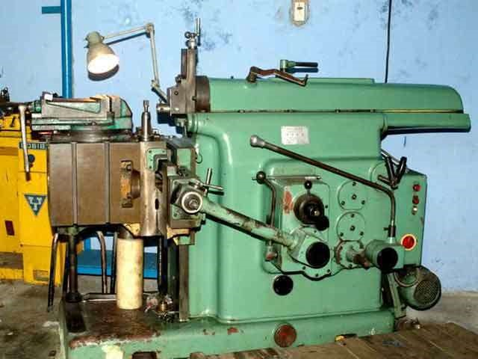

**Gambar 5.1.** Mesin sekrap.

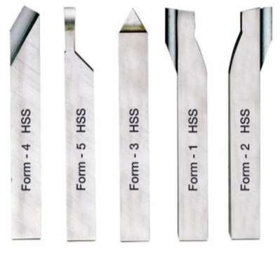

# BAB VI

# PROSES GERINDA

Mesin gerinda adalah salah satu mesin perkakas yang digunakan untuk mengasah/memotong benda kerja dengan tujuan tertentu. Prinsip kerja mesin gerinda adalah batu gerinda berputar bersentuhan dengan benda kerja sehingga terjadi pengikisan, penajaman, pengasahan, atau pemotongan. Proses gerinda (grinding) mampu memproses material yang sudah dilakukan pengerasan (heat treatment) karena proses kerjanya bersifat abrasif .

Ada 4 tipe utama dari mesin dan proses gerinda yaitu :

1. Cylindrical grinding

Pada type ini benda kerja berbentuk silinder dan berputar pada sumbunya, sedangkan batu gerinda berputar dan bergerak secara longitudinal untuk meratakan permukaan.

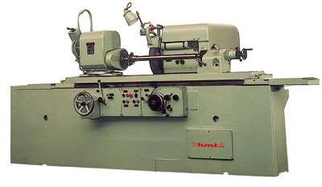

**Gambar 6.1.** Mesin gerinda silindris

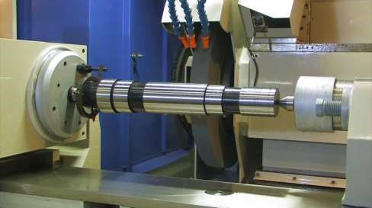

**Gambar 6.2.** Proses gerinda silindris

1. Internal grinding

Mesin type ini berfungsi untuk pengerjaan bagian dalam (Internal diameter) dari benda silinder setelah mendapat pengerjaan awal sperti gurdi dan reamer.

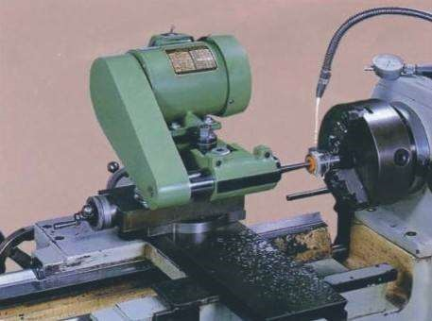

**Gambar 6.3.** Mesin gerinda dalam/ internal

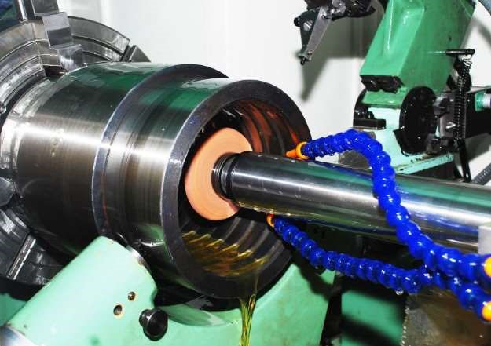

**Gambar 6.4.** Proses gerinda dalam/ internal

1. Centerless grinding

Disini benda kerja berada diantara dua batu gerinda yang berputar, benda kerja akan berputar dan bergerak maju akibat perputaran dan batu gerinda. Proses ini cocok untuk produksi masal benda silinder kecil karena benda kerja tidak harus dicekam sehingga bisa bergerak secara stimultan. Mesin ini juga bisa digunakan untuk menghaluskan permukaan benda kerja yang panjang seperti pipa.

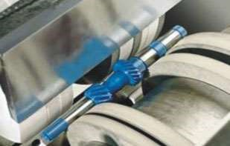

**Gambar 6.5.** Proses gerinda *centerless*

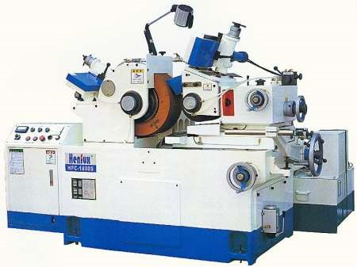

**Gambar 6.6.** Mesin gerinda *centerless*

1. Surface grinding

Mesin ini untuk menghasilkan bentuk permukaan yang rata dan halus, baik permukaan yang datar maupun menyudut. Benda kerja dicekam pada meja bermagnet yang bergerak secara longitudinal di sumbu x-y sedangkan batu gerinda hanya berputar pada porosnya dan bergerak turun naik pada sumbu y.

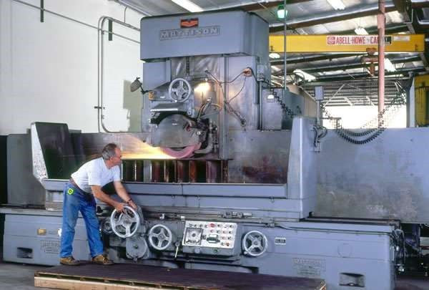

**Gambar 6.7.** Mesin gerinda datar

Beberapa hal yang mempengaruhi hasil proses Grinding :

1. Material benda kerja : Hasil grinding akan halus jika material semakin keras.
2. Tipe batu gerinda : Semakin halus butiran batu maka semakin halus permukaan yang di proses.
3. Prosedur dresssing (pengasahan) : Pengasahan yang salah bisa menyebabkan permukaan bergelombang (tidak rata) walau permukaan tersebut sudah licin.
4. Feed rate (pemakanan) : Pemakanan yang rendah akan menghasilkan permukaan yang bagus.
5. Tingkat kebersihan cairan pendingin : Filter dari cairan pendingin yang baik akan menyaring material-material yang bisa merusak permukaan benda kerja.

# BAB VII

# PROSES CNC

### 7.1 Definisi Proses CNC

Computer Numerical Control / CNC ( pemrograman komputerisasi dengan kontrol numerik) merupakan sistem otomatisasi [Mesin perkakas](https://id.wikipedia.org/wiki/Mesin_perkakas) yang dioperasikan oleh perintah yang diprogram secara [abstrak](https://id.wikipedia.org/w/index.php?title=Abstark&action=edit&redlink=1) dan disimpan dalam media penyimpanan, hal ini berlawanan dengan kebiasaan sebelumnya dimana mesin perkakas biasanya dikontrol dengan putaran tangan atau otomatisasi sederhana menggunakan [CAM.](https://id.wikipedia.org/w/index.php?title=Cam&action=edit&redlink=1)

Kata NC sendiri adalah singkatan dalam [Bahasa Inggris](https://id.wikipedia.org/wiki/Bahasa_inggris) dari kata *Numerical Control* yang artinya *Kontrol Numerik*. Mesin NC pertama diciptakan pertama kali pada tahun 40-an dan 50-an, dengan memodifikasi Mesin perkakas biasa. Dalam hal ini Mesin perkakas biasa ditambahkan dengan motor yang akan menggerakan pengontrol mengikuti titik-titik yang dimasukan kedalam sistem oleh perekam kertas. Mesin perpaduan antara servo motor dan mekanis ini segera digantikan dengan sistem [analog](https://id.wikipedia.org/wiki/Analog) dan kemudian [komputer](https://id.wikipedia.org/wiki/Komputer) [digital,](https://id.wikipedia.org/wiki/Digital) menciptakan Mesin perkakas modern yang disebut Mesin CNC (computer numerical control) yang dikemudian hari telah merevolusi proses desain. Saat ini mesin CNC mempunyai hubungan yang sangat erat dengan program [CAD.](https://id.wikipedia.org/wiki/CAD) Mesin-mesin CNC dibangun untuk menjawab tantangan di dunia manufaktur modern. Dengan mesin CNC, ketelitian suatu produk dapat dijamin hingga 1/100 mm lebih, pengerjaan produk masal dengan hasil yang sama persis dan waktu permesinan yang cepat.

NC/CNC terdiri dari tiga bagian utama :

1. Program
2. Control Unit/Processor
3. [Motor listrik servo](https://id.wikipedia.org/w/index.php?title=Motor_listrik_servo&action=edit&redlink=1) untuk menggerakan kontrol pahat
4. [Motor listrik](https://id.wikipedia.org/wiki/Motor_listrik) untuk menggerakan/memutar pahat
5. Pahat
6. Dudukan dan pemegang

### 7.2 Prinsip kerja NC/CNC

Secara sederhana dapat diuraikan prinsip kerja mesin ini sebagai berikut :

1. Programer membuat program CNC sesuai produk yang akan dibuat dengan cara pengetikan langsung pada mesin CNC maupun dibuat pada komputer dengan software pemrogaman CNC.
2. Program CNC tersebut, lebih dikenal sebagai G-Code, seterusnya dikirim dan dieksekusi oleh prosesor pada mesin CNC menghasilkan pengaturan motor servo pada mesin untuk menggerakan perkakas yang bergerak melakukan proses permesinan hingga menghasilkan produk sesuai program.

### 7.3 Jenis mesin CNC

Pada dasarnya mesin CNC ini sama dengan mesin manual yang di otomatisasi mulai dari pemrosesan benda kerja sampai dengan pertukaran pahat / mata potong. Sedangkan mesin NC secara sederhana adalah mesin CNC dengan pertukaran pahat yang masih manual.

Beberapa jenis mesin CNC antara lain :

1. Mesin CNC bubut : Proses otomatisasi dari mesin bubut manual dimana pahat bubut bisa berganti secara otomatis sesuai program.

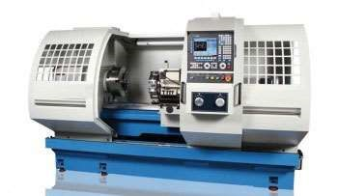

**Gambar 7.1.** Mesin CNC Bubut

1. Mesin CNC milling : Proses otomatisasi dari mesin milling manual dimana pahat potong bisa berganti secara otomatis sesuai program, mesin ini biasa juga desebut dengan machining center.

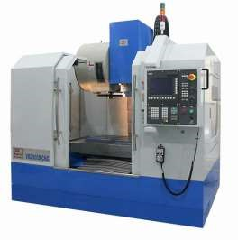

**Gambar 7.2.** Mesin CNC Milling

1. Mesin CNC 5 axis : Merupakan teknologi terkini dari mesin perkakas dimana pahat potong dan benda kerja sama-sama bisa melakukan gerak rotasi sebagai pergerakan axis ke-4 dan ke-5.

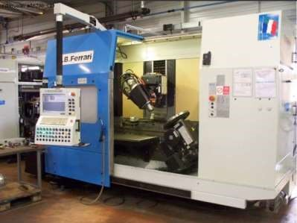

**Gambar 7.3.** Mesin CNC 5 Axis Axis tersebut terdiri atas sumbu :

* 1. : pergerakan spidle ke kiri dan kanan.
  2. : pergerakan spidle ke depan dan belakang.
  3. : pergerakan spidle ke atas dan bawah.
  4. : pergerakan spidle berputar pada sumbunya.
  5. : pergerakan meja pencekaman material berputar pada sumbunya.

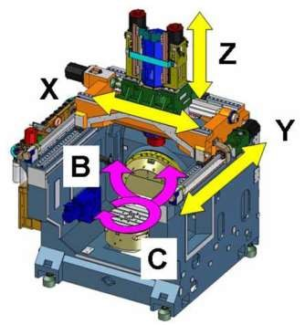

**Gambar 7.4.** Arah pergerakan mesin CNC 5 Axis

# BAB VIII

# PROSES MOULDING (CETAKAN PLASTIK)

### 8.1 Klasifikasi Proses Moulding

Proses molding adalah proses manufaktur yang digunakan untuk membentuk material mentah seperti plastik, karet, logam, atau keramik menjadi bentuk yang diinginkan dengan menggunakan cetakan. Proses ini melibatkan pemanasan material mentah hingga meleleh, kemudian dimasukkan ke dalam cetakan dan didinginkan hingga mengeras sehingga mengambil bentuk cetakan.

Proses molding dapat dilakukan dengan berbagai metode, tergantung pada jenis material mentah dan bentuk produk yang diinginkan. Beberapa metode molding yang umum digunakan antara lain:

1. Injection molding: proses dimana material mentah (biasanya plastik) dipanaskan hingga meleleh dan disuntikkan ke dalam cetakan dengan tekanan tinggi, kemudian didinginkan untuk membentuk produk jadi.
2. Blow molding: proses dimana material mentah dipanaskan dan ditiup ke dalam cetakan yang memiliki rongga kosong, kemudian didinginkan untuk membentuk produk jadi.

|  |  |
| --- | --- |
| Vakum Forming: | Proses vakum forming (vacuum forming) adalah teknik |
| pembentukan material yang melibatkan pemanasan dan penarikan lembaran material plastik, seperti polistirena, PVC, atau polipropilena, melalui aplikasi vakum ke atas | |
| permukaan cetakan atau alat bentuk. Teknik ini juga dikenal sebagai thermoforming. | |

3.

Proses molding memiliki keuntungan dalam memproduksi produk dengan presisi dan efisiensi tinggi. Dalam industri manufaktur, proses ini sering digunakan untuk memproduksi berbagai macam produk seperti mainan, barang elektronik, bagian mobil, dan produk plastik rumah tangga.

### 8.2 Injection Moulding

#### 8.2.1 Proses kerja

Proses injection molding atau molding injeksi adalah teknik pembentukan material yang melibatkan pemanasan dan penekanan material plastik cair ke dalam cetakan atau alat bentuk yang memiliki rongga atau ruang kosong yang sesuai dengan bentuk produk yang diinginkan. Setelah material plastik mengeras dalam cetakan atau alat bentuk, produk dapat dilepaskan dan diolah lebih lanjut.

Proses injection molding digunakan secara luas dalam industri manufaktur untuk memproduksi berbagai jenis produk plastik, seperti botol minuman, wadah kosmetik, komponen mobil, mainan anak-anak, alat kesehatan, dan banyak lagi. Proses ini memiliki keunggulan dalam pembuatan produk dalam jumlah besar dengan biaya yang relatif rendah dan toleransi dimensi yang tinggi.

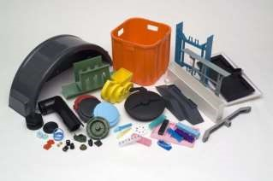

**Gambar 8.1.** Contoh produk hasil proses *injection moulding*

Proses injection molding dimulai dengan pemanasan material plastik dalam bentuk butiran atau biji hingga menjadi cair. Material plastik cair kemudian disuntikkan atau ditekan dengan tekanan tinggi ke dalam rongga cetakan atau alat bentuk yang telah dipersiapkan sebelumnya. Setelah material mengisi rongga cetakan atau alat bentuk, material didinginkan hingga mengeras dan membentuk bentuk produk yang diinginkan. Setelah produk dingin dan keras, cetakan atau alat bentuk dibuka dan produk dapat dilepaskan dan diolah lebih lanjut.

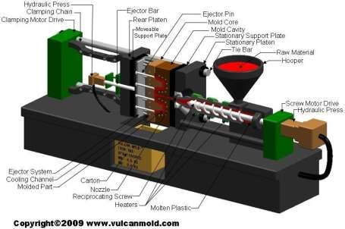

**Gambar 8.2.** Skema mesin *injection*

Proses injection molding dapat mencakup beberapa tahap, termasuk persiapan cetakan atau alat bentuk, pemanasan dan penekanan material plastik, pendinginan dan pelepasan produk. Proses ini memerlukan peralatan yang canggih dan terampil dalam pengoperasiannya untuk menghasilkan produk berkualitas tinggi dan memenuhi persyaratan desain dan kebutuhan klien.

#### 8.2.2 Komponen cetakan injection mould

Cetakan injection molding terdiri dari dua set plat logam atau baja yang berpasangan, yaitu set atas dan set bawah. Setiap set plat memiliki rongga yang dibuat sesuai dengan desain produk yang diinginkan. Saat plat-plat cetakan disatukan, rongga-rongga ini membentuk rongga cetakan lengkap yang menentukan bentuk akhir produk. Struktur cetakan injection molding dapat dibagi menjadi beberapa bagian utama sebagai berikut:

1. Base Plate atau plat cetakan: Platen adalah plat baja besar yang digunakan untuk menopang set atas dan set bawah cetakan. Platen biasanya dikendalikan oleh sistem hidrolik dan memungkinkan penggunaan tekanan tinggi pada material plastik selama proses molding.
2. Runner system atau sistem runner: Sistem runner adalah bagian cetakan yang memungkinkan material plastik cair mengalir dari tempat penyuntikan ke rongga cetakan yang sesuai. Sistem runner terdiri dari saluran-saluran kecil yang terhubung dengan rongga cetakan dan tempat penyuntikan. Sistem runner dapat memiliki berbagai bentuk dan ukuran, tergantung pada desain produk dan kebutuhan cetakan.
3. Gates atau gerbang: Gerbang adalah titik masuk material plastik cair ke rongga cetakan. Gerbang biasanya berada di sisi cetakan dan dapat dibuat dalam berbagai bentuk dan ukuran, tergantung pada desain produk dan kebutuhan cetakan.
4. Rongga cetakan atau cavity: Rongga cetakan adalah bagian cetakan yang menentukan bentuk akhir produk. Rongga cetakan terbentuk dari rongga-rongga yang dibuat pada set atas dan set bawah cetakan saat plat cetakan disatukan.
5. Cooling system atau sistem pendingin: Sistem pendingin adalah bagian cetakan yang memungkinkan material plastik mengeras dengan cepat. Sistem pendingin terdiri dari saluran-saluran kecil yang mengalirkan cairan pendingin seperti air ke dalam dan keluar dari rongga cetakan. Cairan pendingin ini membantu menghilangkan panas dari material plastik dan mempercepat proses pembekuan.
6. Ejector system atau sistem pelepasan: Sistem pelepasan adalah bagian cetakan yang memungkinkan produk plastik dihapus dari rongga cetakan setelah proses molding selesai. Sistem pelepasan terdiri dari pin ejector yang menekan produk plastik dari rongga cetakan, dan sistem peluncur yang mengeluarkan produk dari cetakan.

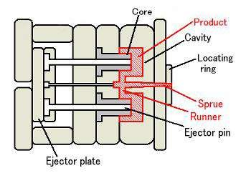

**Gambar 8.3.** Skema komponen cetakan *injection moulding*

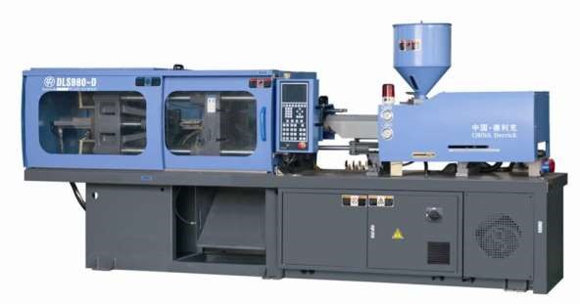

**Gambar 8.4.** Mesin *injection moulding*

### 8.3 Blow Moulding

#### 8.3.1 Definisi

Proses blow molding atau molding semprot adalah teknik pembentukan material yang melibatkan pemanasan dan pemompaan material plastik cair ke dalam sebuah cetakan atau alat bentuk yang memiliki rongga atau ruang kosong yang sesuai dengan bentuk produk yang diinginkan. Setelah material plastik mengisi rongga cetakan, udara atau gas tekanan tinggi ditiupkan ke dalam material plastik cair, memperluas dan membentuk produk plastik akhir.

Proses blow molding digunakan secara luas dalam industri manufaktur untuk memproduksi berbagai jenis produk plastik, seperti botol minuman, wadah kosmetik, mainan anak-anak, dan banyak lagi. Proses ini memiliki keunggulan dalam pembuatan produk dalam jumlah besar dengan biaya yang relatif rendah dan toleransi dimensi yang tinggi.

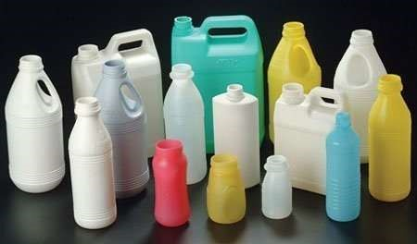

**Gambar 8.5.** Contoh produk hasil *blow moulding*

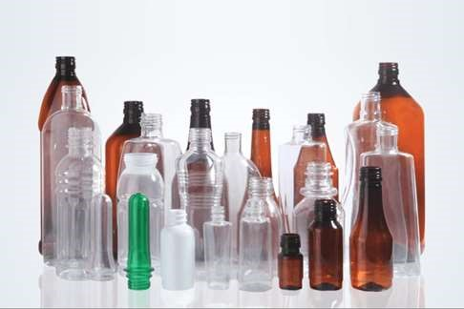

**Gambar 8.6.** Contoh *pre-form* dan produk hasil *blow moulding* dengan material transparan

Proses blow molding dapat mencakup beberapa tahap, termasuk persiapan cetakan atau alat bentuk, pemanasan dan pemompaan material plastik, pembentukan dengan udara tekanan tinggi, pendinginan dan pelepasan produk. Proses ini memerlukan peralatan yang canggih dan terampil dalam pengoperasiannya untuk menghasilkan produk berkualitas tinggi dan memenuhi persyaratan desain dan kebutuhan klien.

#### 8.3.2 Proses kerja

Proses kerja blow molding melibatkan beberapa tahap dasar, yaitu:

1. Persiapan cetakan: Cetakan atau alat bentuk harus dipersiapkan dengan hati-hati untuk memastikan produk yang dihasilkan memiliki dimensi yang tepat dan kualitas yang baik. Cetakan harus dibersihkan dan diolesi dengan bahan pelumas untuk mencegah material plastik menempel atau tertahan di dalamnya.
2. Pemanasan dan penempatan *Pre-Form*: Bahan baku awal dari proses blow mould ini biasa disebut dengan pre-form yang terlebih dahulu dibuat melalui proses injection moulding (Gambar 8.7, 8.8 a, 8.8 b).



**Gambar 8.7.** Contoh *pre-form* sebagai material awal pada proses *blow moulding*

1. Pembentukan dengan udara tekanan tinggi: Setelah cetakan diisi dengan material plastik *preform*, udara atau gas tekanan tinggi ditiupkan ke dalamnya untuk membentuk rongga di dalam material plastik yang berbentuk produk akhir. Cetakan juga dapat digoncang untuk memastikan material plastik cair terdistribusi dengan merata dan sesuai dengan bentuk cetakan (Gambar 8.8 c).
2. Pendinginan: Setelah produk plastik terbentuk, cetakan akan didinginkan untuk mempercepat pengerasan dan pengembangan produk. Pendinginan dapat dilakukan dengan menggunakan udara dingin atau sistem pendingin air.
3. Pelepasan produk: Setelah produk plastik cukup dingin dan keras, cetakan akan dibuka dan produk akan dikeluarkan dari rongga cetakan dengan menggunakan sistem pelepasan yang dapat berupa pin ejector atau sistem peluncur. Produk yang dihasilkan kemudian akan diperiksa untuk memastikan kualitas dan dimensinya sesuai dengan standar yang diinginkan.

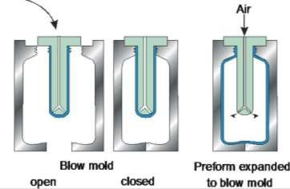

(a) (b) (c)

**Gambar 8.8.** Skema proses *blow moulding*

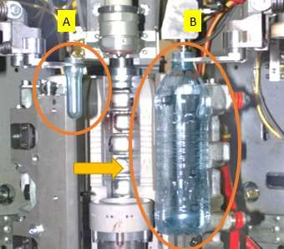

**Gambar 8.9.** Proses *blow moulding,* A= *preform,* B=produk jadi

### 8.3 Vakum Forming

Proses vakum forming (vacuum forming) adalah teknik pembentukan material yang melibatkan pemanasan dan penarikan lembaran material plastik, seperti polistirena, PVC, atau polipropilena, melalui aplikasi vakum ke atas permukaan cetakan atau alat bentuk. Teknik ini juga dikenal sebagai thermoforming.

Proses vakum forming dimulai dengan pemanasan material plastik dalam bentuk lembaran hingga mencapai suhu plastisitas yang memadai. Lembaran plastik kemudian ditempatkan di atas cetakan atau alat bentuk dan vakum diaplikasikan ke atasnya. Tekanan vakum yang diterapkan akan menarik lembaran plastik ke permukaan cetakan atau alat bentuk dan membentuk bentuk produk yang diinginkan. Setelah dingin, produk dapat dilepaskan dari cetakan atau alat bentuk dan diolah lebih lanjut.

Proses vakum forming sering digunakan dalam industri manufaktur untuk membuat produk dalam skala besar seperti casing produk elektronik, mainan, produk kemasan, alat bantu medis, dan komponen kendaraan. Keuntungan dari proses ini adalah biaya relatif rendah, waktu siklus produksi yang cepat, kemampuan untuk menghasilkan produk dengan bentuk yang rumit dan variasi warna, serta kemampuan untuk mengubah lembaran plastik menjadi bentuk 3 dimensi yang akurat.

Namun, proses vakum forming juga memiliki beberapa kelemahan, seperti ketidakmampuan untuk membuat produk dengan detail yang sangat halus dan resiko terjadinya deformasi pada produk akhir saat terkena tekanan atau suhu tinggi.

Berikut adalah alur proses vakum forming:

1. Persiapan cetakan atau alat bentuk: Cetakan atau alat bentuk dipersiapkan sesuai dengan bentuk produk yang diinginkan (Gambar 8.9 a).
2. Pemanasan lembaran plastik: Lembaran plastik dipanaskan hingga mencapai suhu plastisitas yang memadai. Suhu yang diperlukan tergantung pada jenis plastik yang digunakan (Gambar 8.9 b).
3. Pemasangan lembaran plastik di atas cetakan atau alat bentuk: Lembaran plastik yang telah dipanaskan ditempatkan di atas cetakan atau alat bentuk.
4. Aplikasi vakum: Vakum diterapkan ke dalam cetakan atau alat bentuk untuk menarik lembaran plastik ke permukaan cetakan atau alat bentuk dan membentuk produk yang diinginkan (Gambar 8.9 c).
5. Pendinginan: Setelah produk terbentuk, lembaran plastik didinginkan hingga mengeras (Gambar 8.10).
6. Pelepasan produk: Produk dilepaskan dari cetakan atau alat bentuk dan siap untuk diolah lebih lanjut.

Proses vakum forming dapat diulang berkali-kali untuk menghasilkan produk dalam jumlah besar dengan biaya yang relatif murah dan waktu produksi yang cepat.

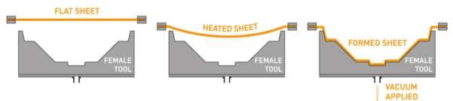

(a) (b) (c)

**Gambar 8.9.** Skema proses pencetakan dengan Vakum Forming

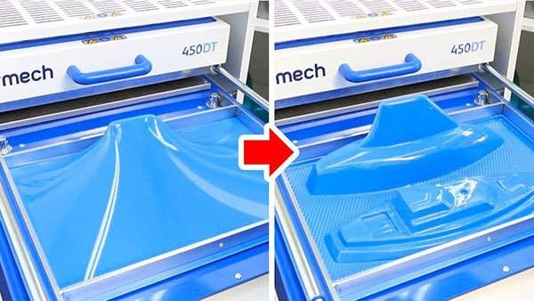

**Gambar 8.10.** Proses pencetakan dengan Vakum Forming

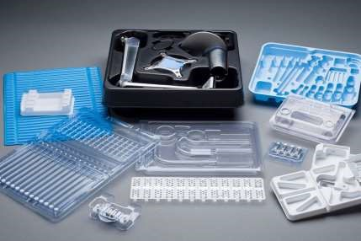

**Gambar 8.11.** Produk hasil proses Vakum Forming

# BAB IX

# PROSES METAL STAMPING

### 9.1 Definisi

Proses metal stamping adalah teknik manufaktur yang digunakan untuk membentuk lembaran logam menjadi bentuk tertentu dengan cara menekan dan memotong menggunakan alat atau cetakan yang khusus. Proses ini melibatkan pemotongan, pembentukan, dan penyelesaian akhir lembaran logam untuk menciptakan produk akhir yang memiliki bentuk, dimensi, dan kekuatan yang diinginkan.

Proses metal stamping biasanya dilakukan pada logam tipis, seperti aluminium, baja karbon, atau stainless steel, dan dapat digunakan untuk membuat berbagai jenis produk seperti suku cadang kendaraan, bagian mesin, peralatan listrik, peralatan rumah tangga, dan banyak lagi. Proses ini melibatkan penggunaan mesin pres yang menggunakan daya dorong besar untuk menekan cetakan ke dalam lembaran logam. Cetakan tersebut kemudian dapat digunakan untuk memotong, membentuk atau menekan lembaran logam menjadi bentuk yang diinginkan. Setelah selesai diproses, produk akhir kemudian dibersihkan, dipoles dan di finishing dengan berbagai metode seperti pengelasan, penggilingan, pengeboran, atau pelapisan untuk meningkatkan kualitas dan kekuatan produk.

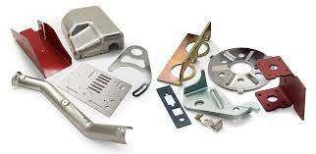

**Gambar 9.1.** Produk hasil proses *metal stamping*

Proses metal stamping dapat menjadi pilihan yang efisien dan ekonomis dalam memproduksi produk massal dengan biaya produksi yang relatif rendah dan toleransi dimensi yang tinggi. Meskipun demikian, proses ini memerlukan keahlian khusus dan peralatan yang canggih untuk menghasilkan produk berkualitas tinggi dan memenuhi standar yang diinginkan.

### 9.2 Klasifikasi

Secara umum proses metal stamping dapat dibagi atas 3 klasifikasi besar yaitu:

1. Proses *Cutting* (Pemotongan)
2. Proses *Bending* (Pembengkokan)
3. Proses *Drawing* (Pembentukan)

#### 9.2.1 Proses cutting

Proses cutting pada metal stamping adalah salah satu tahap utama dalam proses manufaktur metal stamping yang digunakan untuk memotong lembaran logam menjadi bentukbentuk tertentu. Proses ini biasanya dilakukan dengan menggunakan alat pemotong seperti pisau, matras, atau pisau pemotong bentuk yang diatur sesuai dengan bentuk yang diinginkan.

Ada beberapa teknik pemotongan yang digunakan dalam proses cutting pada metal stamping, di antaranya adalah:

1. *Blanking*: Teknik ini melibatkan pemotongan bentuk umum pada lembaran logam. Pemotongan dilakukan dengan menggunakan pisau pemotong yang sudah diatur sebelumnya dan diaktifkan pada titik yang tepat. Teknik ini sering digunakan untuk membuat suku cadang mesin, peralatan listrik, atau komponen kendaraan. Dalam proses ini komponen yang terbentuk dari hasil proses lah yang akan digunakan sedangkan sisanya merupakan *scrap*.

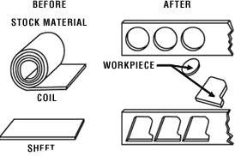

**Gambar 9.2.** Skema proses *blanking*

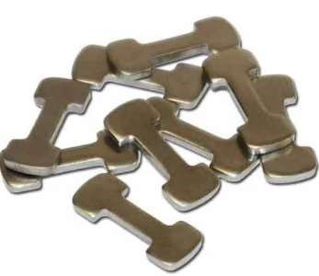

**Gambar 9.3.** Produk hasil proses blanking

1. *Piercing*: Teknik ini melibatkan pemotongan lubang pada lembaran logam dengan menggunakan pisau pemotong yang sudah diatur sesuai dengan ukuran lubang yang diinginkan. Teknik ini sering digunakan dalam pembuatan pelat besi, penutup mesin, atau plat penutup. Pada proses ini yang diganakan adalah lubang yang terbentuk dari hasil proses kebalikan dari proses *Blanking*.

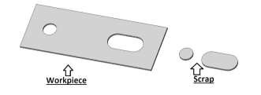

**Gambar 9.4.** Skema proses *piercing*

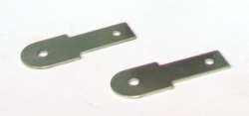

**Gambar 9.5.** Produk hasil proses *piercing*

1. Trimming: Teknik ini melibatkan pemotongan sisi tepi yang tidak diinginkan dari lembaran logam yang telah dipotong atau dibentuk sebelumnya. Teknik ini sering digunakan untuk membuat bagian-bagian komponen yang lebih kecil atau untuk memberi tampilan yang lebih halus pada produk akhir.

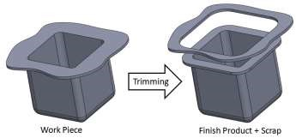

**Gambar 9.6.** Skema proses *trimming*

#### 9.2.2 Proses Bending

Proses bending pada metal stamping adalah teknik manufaktur yang digunakan untuk membentuk lembaran logam menjadi bentuk-bentuk yang melengkung atau bengkok dengan menggunakan alat atau cetakan khusus. Proses ini melibatkan pemberian gaya pada lembaran logam sehingga ia berubah bentuk menjadi melengkung atau bengkok sesuai dengan cetakan yang digunakan.

Proses bending pada metal stamping biasanya dilakukan pada logam tipis seperti aluminium, baja karbon, atau stainless steel, dan dapat digunakan untuk membuat berbagai jenis produk seperti kabel, pipa, komponen kendaraan, peralatan rumah tangga, dan banyak lagi. Proses ini melibatkan penggunaan mesin pres yang menggunakan daya dorong besar untuk menekan cetakan pada lembaran logam sehingga membentuk lengkungan atau bengkok. Lembaran logam ditempatkan di antara cetakan dan alat bantu penekan, dan kemudian diberikan gaya untuk membentuk bentuk yang diinginkan. Setelah selesai diproses, produk akhir kemudian dibersihkan, dipoles, dan di finishing dengan berbagai metode seperti pengelasan, penggilingan, pengeboran, atau pelapisan untuk meningkatkan kualitas dan kekuatan produk.

Proses bending pada metal stamping memerlukan keahlian khusus dan peralatan yang canggih untuk menghasilkan produk berkualitas tinggi dan memenuhi standar yang diinginkan. Namun, teknik ini memungkinkan pembuatan produk dengan berbagai bentuk melengkung atau bengkok yang sulit dicapai dengan teknik manufaktur lainnya.

Berikut adalah beberapa jenis proses bending yang umum digunakan pada metal stamping:

1. V-Bending: Teknik ini melibatkan pembentukan sudut tajam pada lembaran logam dengan menggunakan alat pembengkok yang membentuk sudut V.

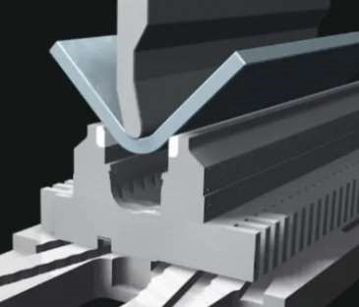

**Gambar 9.7.** Skema proses *V-Bending*

1. U-Bending: Teknik ini melibatkan pembentukan sudut U pada lembaran logam dengan menggunakan alat pembengkok yang membentuk sudut U.

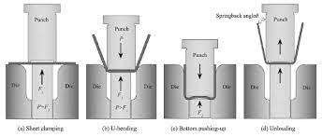

**Gambar 9.8.** Skema proses *U-Bending*

1. Roll Bending: Teknik ini melibatkan penggunaan rol berputar untuk membentuk lembaran logam menjadi bentuk melengkung atau silinder. Roll bending umumnya digunakan untuk pembuatan tabung, pipa, atau tangki.

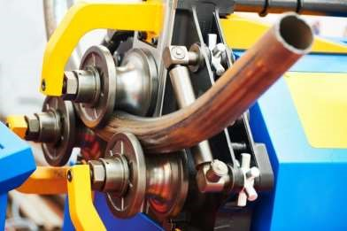

**Gambar 9.9.** Skema proses *Roll-Bending*

1. Coining: Teknik ini melibatkan penggunaan tekanan tinggi pada lembaran logam untuk membentuk gambar atau desain tertentu pada produk akhir yang bisa berbeda untuk kedua permukaan produknya. Contoh aplikasi yang paling sering ditemukan adalah gambar pada permukaan uang logam.

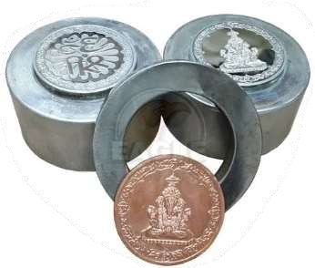

**Gambar 9.11.** Cetakan dan produk hasil proses *Coining*

Semua teknik ini dapat disesuaikan dengan berbagai cetakan dan alat pembengkokan yang berbeda untuk menghasilkan berbagai jenis bentuk melengkung atau sudut pada produk akhir. Keputusan mengenai jenis proses yang akan digunakan tergantung pada desain produk, bahan yang digunakan, ketebalan lembaran logam, dan persyaratan spesifik lainnya.

#### 9.2.3 Proses Drawing

Proses drawing pada metal stamping adalah proses pembentukan lembaran logam menjadi bentuk silinder atau mangkok dengan cara menarik atau menekan lembaran logam melalui cetakan. Proses ini biasanya digunakan pada logam yang relatif tipis dan sering digunakan dalam pembuatan produk seperti tabung, keranjang, lampu, dan bagian kendaraan.

Proses drawing pada metal stamping melibatkan penggunaan alat pembentuk yang disebut die atau cetakan. Lembaran logam ditempatkan pada atas cetakan dan kemudian ditarik atau ditekan ke bawah menggunakan mesin drawing. Proses ini memungkinkan pembentukan produk akhir dengan berbagai bentuk dan ukuran yang sesuai dengan kebutuhan.

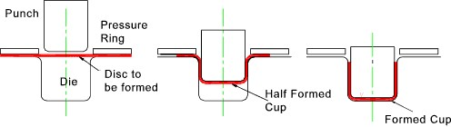

**Gambar 9.12.** Skema proses *Drawing*

Terdapat dua jenis proses drawing pada metal stamping, yaitu deep drawing dan shallow drawing. Deep drawing adalah proses pembentukan yang lebih kompleks dan dilakukan pada logam yang lebih tipis, sementara shallow drawing biasanya dilakukan pada logam yang lebih tebal.

Proses drawing pada metal stamping dapat mencapai toleransi yang sangat ketat dan menghasilkan produk dengan kekuatan yang tinggi dan permukaan yang mulus. Namun, proses ini memerlukan keahlian khusus dan pengawasan yang ketat untuk menghindari deformasi atau kegagalan pada produk akhir.

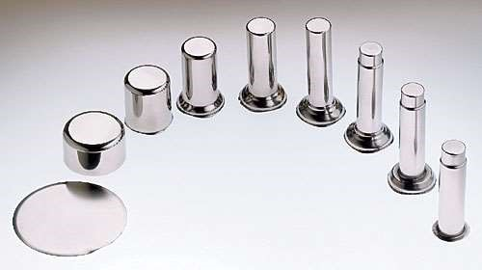

**Gambar 9.13.** Contoh tahapan proses pembentukan produk *Deep Drawing*, dimulai dari material awal berupa

hasil *blanking* (kiri) hingga produk jadi berupa tabung stainless dengan diameter yang semakin kecil dan panjang.

### 9.3 Mesin Press

Mesin press atau stamping adalah mesin yang digunakan untuk memproses logam dan menghasilkan produk yang diinginkan melalui proses metal stamping. Mesin ini terdiri dari beberapa komponen penting, termasuk mesin press, alat pemotong, cetakan, dan sistem pengumpan material. Mesin press pada mesin stamping digunakan untuk memberikan tekanan dan gaya yang dibutuhkan untuk memproses lembaran logam. Mesin press dapat berupa hydraulic, mekanik, atau pneumatik dan memiliki kemampuan untuk memberikan kekuatan yang sangat besar berkisar antara 30 ton – 4000 ton tergantung jenis dan kebutuhan proses.

Alat pemotong pada mesin stamping digunakan untuk memotong atau memisahkan lembaran logam menjadi ukuran dan bentuk yang diinginkan. Alat pemotong dapat berupa pisau pemotong, punch, atau die dan dirancang untuk memotong lembaran logam dengan presisi yang tinggi. Cetakan pada mesin stamping, biasa juga disebut dengan Die, digunakan untuk membentuk atau memproses lembaran logam menjadi bentuk yang diinginkan.

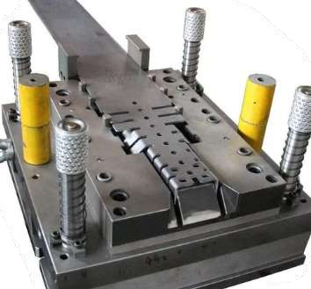

**Gambar 9.14.** Alat pemotong/ cetakan / stamping die

Mesin stamping ini dapat digunakan untuk memproses berbagai jenis logam, termasuk baja, aluminium, tembaga, dan kuningan. Mesin ini juga dapat menghasilkan produk dalam volume yang besar dan dengan kecepatan yang tinggi. Namun, mesin stamping memerlukan investasi awal yang besar dan membutuhkan perawatan dan pengawasan yang ketat untuk menjaga kualitas produk dan keselamatan kerja.

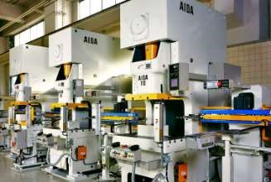

**Gambar 9.15.** Mesin press kapasitas kecil yang bisa dipasang dan bekerja secara tandem/ berkesinambungan.

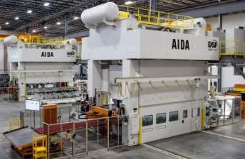

**Gambar 9.16.** Mesin press kapasitas besar yang biasa digunakan untuk pembentukan body mobil

# Daftar Pustaka

Horton, H., McCauley, C., OBERG, E., Ryffel, H., Jones, F. D. (2000). Machinery's Handbook 26 Edition. (n.p.): Industrial Press.

Schmid, S. R., Kalpakjian, S. (2014). Manufacturing Engineering and Technology. Singapore: Pearson.

Black, J. T., Kohser, R. A. (2011). DeGarmo's Materials and Processes in Manufacturing. United States: Wiley.

Voßiek, J., Wittel, H., Muhs, D., Jannasch, D. (2010). Roloff/Matek Maschinenelemente Formelsammlung: Interaktive Formelsammlung auf CD-ROM. Germany: Vieweg+Teubner Verlag.

Caddell, R. M., Hosford, W. F. (2011). Metal Forming: Mechanics and Metallurgy. United States: Cambridge University Press.

Goodship, V. (2004). Practical Guide to Injection Moulding. United Kingdom: Rapra Technology Limited.